Powstał Rudawski Szlak Konny
Od kilku lat można zaobserwować wzrost zainteresowania turystyką konną. Ta forma aktywnego wypoczynku oferuje wiele doznań: bliższy kontakt z naturą i końmi. Łącząc to z walorami krajobrazowymi i kulturowymi Rudaw Janowickich, Karkonoszy i Kotliny Jeleniogórskiej daje gotowy przepis na wspaniale spędzony czas i dobrą zabawę.
Jednak, aby możliwe było uprawianie tej formy rekreacji, oprócz przygotowanych odpowiednio koni, niezbędna jest również infrastruktura. W regionie funkcjonuje kilka ośrodków jeździeckich, które organizują rajdy konne. Do niedawna nie było jednak sieci szlaków konnych, po których można by się poruszać (poruszanie się konno po lasach jest dozwolony wyłącznie po ścieżkach wyznaczonych przez nadleśniczego, a takich u nas brakuje). Przez wiele lat jedynym szlakiem na naszym terenie był Sudecki Szlak Konny biegnący od Lądka Zdroju do Kliczkowa. Była to jedna „nitka”, którą można było podążać, bez możliwości zmiany trasy na inną. Niedawno powstała sieć szlaków konnych na Ziemi Kamiennogórskiej, łączących się ze szlakami czeskimi (okolice Lubawki). Dla turystów przyjeżdżających w region Kotliny Jeleniogórskiej oraz samych mieszkańców, możliwość korzystania z turystyki konnej pozostaje wciąż bardzo ograniczona. Brak jest, bowiem, sieci szlaków konnych na tym terenie oraz połączeń pomiędzy szlakami z różnych regionów.
Dlatego też Stowarzyszenie LGD Partnerstwo Ducha Gór podjęło się utworzenia sieci górskich szlaków konnych na obszarze Rudaw Janowickich i ich okolic pod wspólną nazwą Rudawski Szlak Konny. W 2013 roku, dzięki dofinansowaniu Urzędu Marszałkowskiego Województwa Dolnośląskiego, zaprojektowano, uzgodniono i oznakowano w terenie 100 km szlaków konnych.
Autorką projektu szlaku jest Natalia Poniatowska-Wasiak – znakarz górskich szlaków jeździeckich PTTK oraz instruktor jazdy konnej. Trasy prowadzą przez najciekawsze miejsca Rudawskiego Parku Krajobrazowego i okolic – od zamków i pałaców, przez liczne punkty widokowe, do niezwykłych formacji skalnych, czy dolin rzecznych. Są to m.in. zamek Bolczów, pałace w Bobrowie, Łomnicy, Bukowcu, Karpnikach, Sokolik, Starościńskie Skały, Skalnik (945 m n.p.m.), czy Kolorowe Jeziorka.
Natalia Poniatowska-Wasiak: „Zaprojektowana została pętla obiegająca Rudawy Janowickie z kilkoma łącznikami do Szlaku Sudeckiego. Daje to jeźdźcom możliwość wyboru tras przejazdu odpowiadających ich możliwościom i oczekiwaniom. Bardzo ważna kwestią jest to, że sieć ta łączy się z Sudeckim Szlakiem Konnym oraz siecią szlaków konnych istniejących na Ziemi Kamiennogórskiej. Można, więc korzystając z tych szlaków podziwiać nie tylko walory Rudawskiego Parku Krajobrazowego, ale również okolic Kamiennej Góry – aż po Chełmsko Śląskie i Okrzeszyn. Istnieje również możliwość wybrania się rajdem do Czech. Przez wykonanie projektu, uzgodnień z nadleśnictwami i samorządami lokalnymi Rudawski Szlak Konny stał się uzupełnieniem oraz łącznikiem pomiędzy istniejącymi szlakami.
Należy jednak podkreślić, że ten szlak w Rudawach Janowickich to pierwszy etap prac (uzgodnienia, projekty i oznakowanie). Docelowo szlak musi zostać wyposażony w tablice informacyjne z mapami i regulaminami oraz w oznakowanie specjalne, mające na celu zwiększenie bezpieczeństwa poruszania się po tych szlakach”.
Dorota Goetz: „Mamy nadzieję, że w najbliższej przyszłości, uda się również zbudować na tym szlaku odpowiednią infrastrukturę dla rajdów konnych – miejsca popasu, koniowiązy, wodopoje, itp. Na pewno będziemy starać się o kolejne środki finansowe na ten cel, by Rudawski Szlak Konny był całkowicie i profesjonalnie wykonany. Taki szlak będzie przyciągał turystów oraz dawał większe możliwości uprawiania turystyki konnej na naszym obszarze.
Więcej szczegółów na temat Rudawskiego Szlaku Konnego do końca roku będzie dostępnych na portalach: www.duchgor.org oraz www.rudawyjanowickie.pl, gdzie będzie dostępny m.in. dokładny przebieg szlaku w formie śladu GPS.

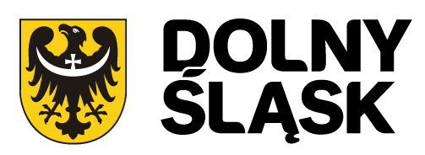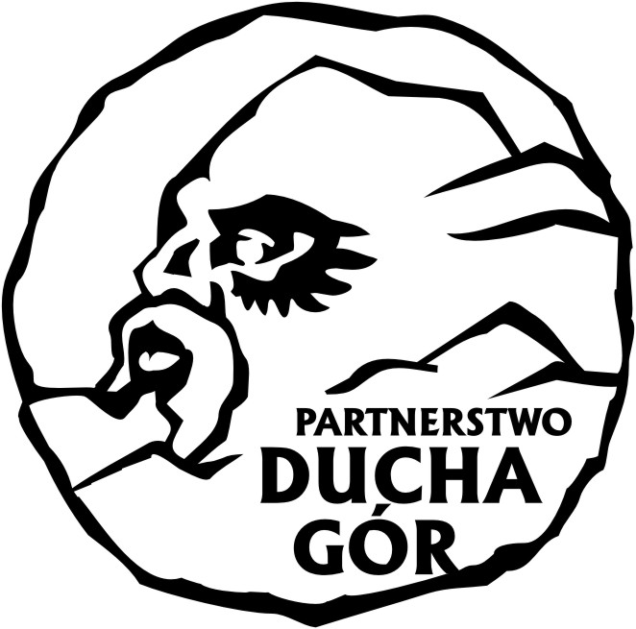
Projekt został zrealizowany w ramach wsparcia realizacji zadania publicznego pod nazwą: „Rudawski Szlak Konny”, dofinansowanego przez Samorząd Województwa Dolnośląskiego.

